Ovládání aplikace
Pohyb po pracovní ploše
V pracovní ploše aplikace EXCEL se pohybujeme levým tlačítkem myši nebo kurzorovými klávesami, přecházíme od buňky k buňce. Aktivní buňku poznáme podle jejího označení.
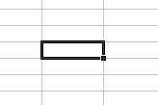

Aktivní oblast je část pracovní plochy označená tažením levým tlačítkem myši po ploše.
Nebo klikneme na buňku, která má tvořit jeden roh oblasti, přidržíme SHIFT a klikneme na buňku, která má tvořit protilehlý roh. Aktivní oblast je vždy pravoúhlá - obdélník nebo čtverec.
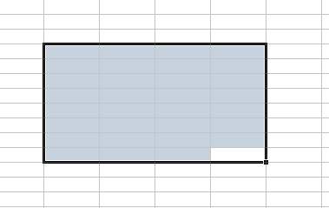

Existuje finta: při označování oblastí neustále držíme CTRL.
V tom případě můžeme označit i takovouto oblast.
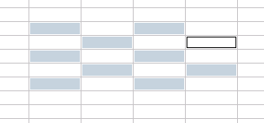

Aktivní oblast můžeme celou naráz editovat. V naší oblasti z obrázku 14 změníme pozadí buněk v oblasti na žlutou.

